Техническое задание
на поставку типографической продукции для организации профессиональной подготовки
Главного управления МЧС России по РСО-Алания

Требования к качеству и безопасности Товара:
Качество поставляемого товара должно соответствовать установленным в Российской Федерации государственным стандартам и требованиям. Транспортировка, доставка, разгрузка осуществляется за счет и силами Подрядчика. Товар должен сопровождаться необходимыми документами (накладными, счетом, сертификатами соответствия и т.д.), подтверждающие его качество.
Товар не должен иметь масляных пятен, отпечатков пальцев рук и других загрязнений, разрывов бумаги, морщин, складок, загнутых углов.
Весь поставляемый Товар должен быть новым, ранее не использованным, не иметь дефектов.
Подрядчик несет все расходы по замене дефектной продукции в случае, если дефект носит производственный характер.
Товар должен поставляться в упаковке и таре, пригодной для данного вида товара, обеспечивающий сохранность товара при его транспортировке и хранении, и исключающий его повреждение и порчу.

Журнал по профессиональной подготовке, 30 л.
Формат: А4, ориентация книжная.
Переплет: мягкий, картон 1,5 мм., обтяжка бумвинилом не требуется.
Корешок: мягкий канал в цвет переплета, соответствует изображению.
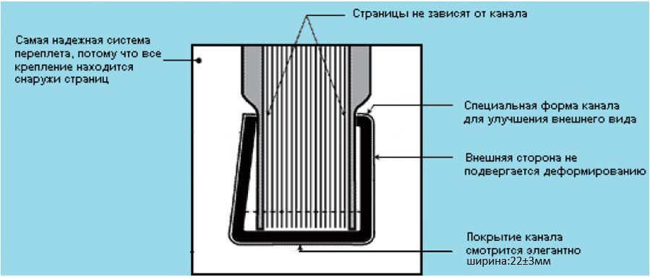
Внутренний блок: Бумага плотность бумаги не меньше 80 г/кв.м
Белизна по CIE: не меньше 146 %
Марка: не меньше С.
Печать: 1+1 (черно-белая двусторонняя), должна осуществляться после утверждения макета с заказчиком.

